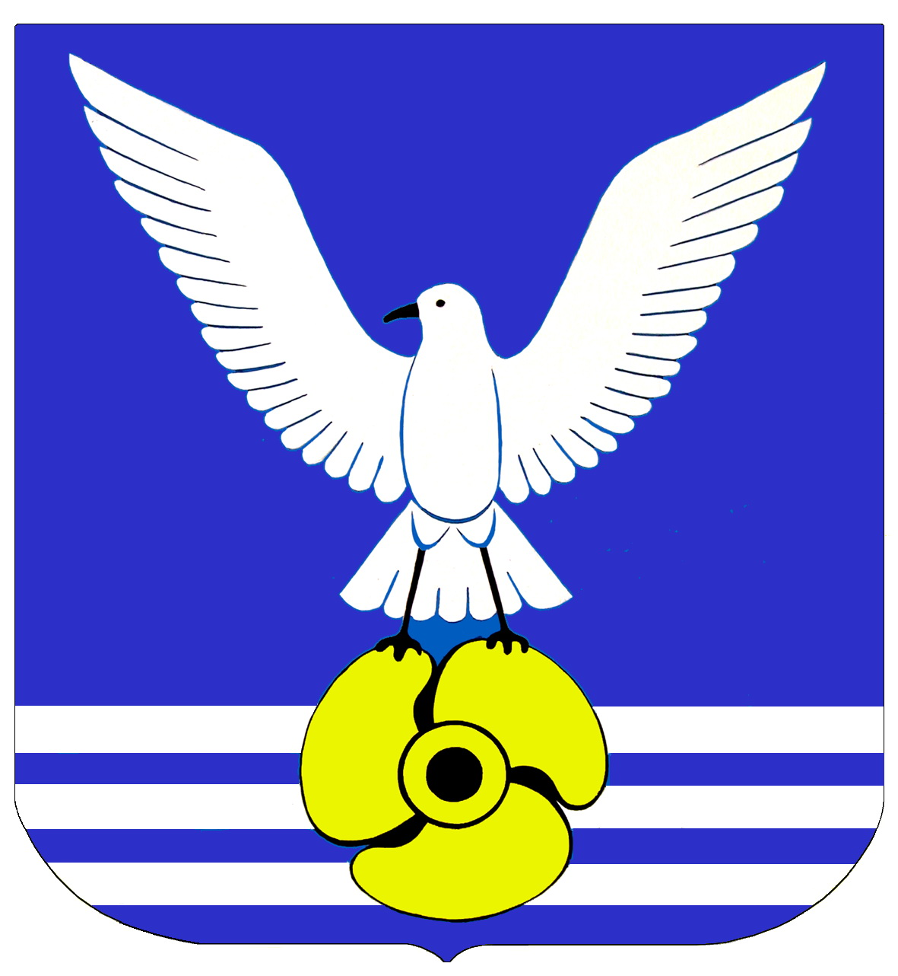
Д У М А

ГОРОДСКОГО ОКРУГА БОЛЬШОЙ КАМЕНЬ
Р Е Ш Е Н И Е
..2025 |  | №

О начале процедуры формирования конкурсной комиссии
по проведению конкурса по отбору кандидатур на должность
главы городского округа Большой Камень

Руководствуясь Федеральным законом от 6 октября 2003 года
№ 131-ФЗ «Об общих принципах организации местного самоуправления
в Российской Федерации», Порядком проведения конкурса по отбору кандидатур на должность главы городского округа Большой Камень, утвержденным решением Думы городского округа Большой Камень
от 10 октября 2017 года № 7, Дума городского округа Большой Камень

РЕШИЛА:

1. Начать процедуру формирования конкурсной комиссии
по проведению конкурса по отбору кандидатур на должность главы городского округа Большой Камень.
2. Направить настоящее решение Губернатору Приморского края Кожемяко О.Н.
3. Настоящее решение вступает в силу со дня его принятия.

Председатель Думы А.В. Кузнецов

